板橋PAHセミナー

謹啓 先生におかれましては益々ご清祥にてご活躍の事と存じます。
さて、下記要領にて「板橋PAHセミナー」を開催致します。
ご多用とは存じますが、是非ご出席いただきますようご案内申し上げます。
謹白
記
日 時 ： 2014年１2月9日 （火） 19：00 ～ 20：20
会 場 ： 東京都健康長寿医療センター 3F会議室A・B
〒173-0015 東京都板橋区栄町35-2 TEL: 03‐3964-1141
18:50～ トラクリア錠62.5㎎ 製品紹介 ｱｸﾃﾘｵﾝ ﾌｧｰﾏｼｭｰﾃｨｶﾙｽﾞ ｼﾞｬﾊﾟﾝ株式会社

≪プログラム≫

【座長】 東京都健康長寿医療センター 副院長 原田 和昌 先生

19：00～19：20 Session1：症例報告

【演者】 東京大学医学部附属病院 循環器内科 助教 牧 尚孝 先生

『 重症肺高血圧症に対する併用療法を行った症例 』

19:20～20：20 Session2：特別講演

『 肺高血圧症の診断と最新の治療 』

【演者】 国立循環器病研究センター
心臓血管内科部門 肺循環科 医長 大郷 剛 先生

*当日は、軽食を用意しております。

主催：ｱｸﾃﾘｵﾝ ﾌｧｰﾏｼｭｰﾃｨｶﾙｽﾞ ｼﾞｬﾊﾟﾝ株式会社
TEL.(03)3504-2251 FAX.(03)3504-2252

１２月２日（火）までにお申し込みください。
ＦＡＸ０３－３９６４－１３９２（東京都健康長寿医療センターFaxNo）
貴医療機関名
お名前 （職種）
ご住所 （電話番号）
≪ アクセス ≫

東京都健康長寿医療センター
〒173-0015 東京都新板橋区栄町35-2
TEL: 03‐3964-1141（医療連携室）
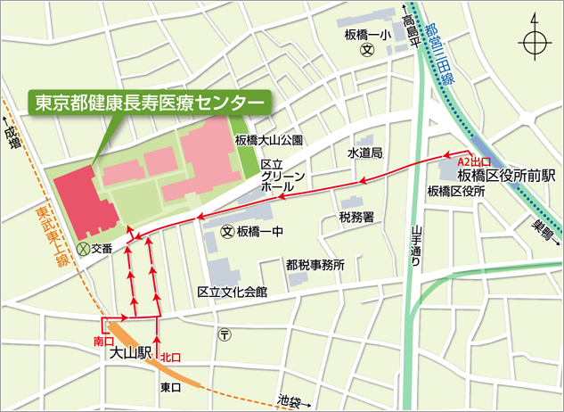

■交通案内
・東部東上線「大山」駅下車、南口・北口より徒歩4分
・都営地下鉄三田線「板橋区役所前」駅下車、A2出口から徒歩11分

